Poznámky technika 8.A, 8.B
Skalka
Skalky – alpíniá – sú významným prvkom v záhrade, môžu byť nenápadným detailom alebo neprehliadnuteľnou dominantou záhrady.
Prvé skutočné alpínium bolo vybudované v roku 1803 v záhradách zámku Schönbrunn pri Viedni.
Na Slovensku vznikli prvé skalky v botanických záhradách v Bratislave, Trenčianskych Tepliciach a v Žiline

Vhodné miesto na skalku
- Najvhodnejší je svahovitý terén
- Slnečné miesto
- Najlepšie svah orientovaný na východ alebo severovýchod
- Ideálny je nepravidelný tvar
- Dobre priepustná, vápenatá pôda

Základné pravidlá
- Najvhodnejšie obdobie na zakladanie je jeseň
- S výsadbou rastlín začíname v marci alebo apríli (zemina medzi kameňmi už bude uľahnutá)
- Vyberáme rastliny, ktoré majú rovnaké pestovateľské nároky
- V skalke by malo od jari do jesene kvitnúť niekoľko druhov
- Pôda – hlinito-piesočnatá, dobre prekyprená
- Na pripravenú pôdu rozmiestnime kamene – pre lepšiu stabilitu ich asi do polovice zahĺbime do zeme
- Najskôr vysadíme dreviny a až potom ostatné rastliny

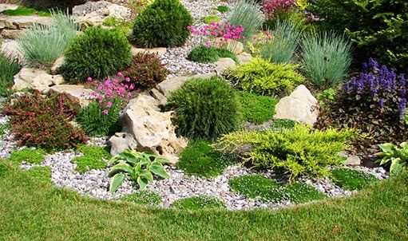

Po naučení sa učiva, odpovedajte písomne do zošita na otázky:
- Ako inak sa dá pomenovať skalka?
- Aké je vhodné miesto na skalku?
- Vymenujte aspoň 3 pravidlá na založenie skalky?
- Videl si skalku niekde v tvojom okolí?

